# РОCСИЙСКИЙ УНИВЕРСИТЕТ ДРУЖБЫ НАРОДОВ

## Факультет физико-математических и естественных наук

## Кафедра прикладной информатики и теории вероятностей

## ОТЧЕТ

## ПО ЛАБОРАТОРНОЙ РАБОТЕ № 9

### *дисциплина: Операционные системы*

Студент: Губина Ольга Вячеславовна Группа: НПИбд-01-20

Преподаватель: Велиева Татьяна Рефатовна

МОСКВА

2021 г.

### Цель работы:

Познакомиться с операционной системой Linux. Получить практические навыки работы с редактором vi, установленным по умолчанию практически во всех дистрибутивах.

### Теоретические сведения:

В данной лабораторной работе мы ознакомимся с редактором vi. Для этого сначала ознакомимся с теорией.

Интерактивный экранный редактор vi (Visual display editor) используется по умолчанию в большинстве дистрибутивов Linux в качестве текстового редактора.

Редактор vi имеет три режима работы:

* командный режим — предназначен для ввода команд редактирования и навигации по редактируемому файлу;
* режим вставки — предназначен для ввода содержания редактируемого файла;
* режим последней (или командной) строки — используется для записи изменений в файл и выхода из редактора.

Для вызова редактора vi необходимо указать команду vi и имя редактируемого файла:

vi <имя_файла>

При этом в случае отсутствия файла с указанным именем будет создан такой файл.

Переход в командный режим осуществляется нажатием клавиши Esc.

Для выхода из редактора vi необходимо перейти в режим последней строки: находясь в командном режиме, нажать Shift-; (по сути символ : — двоеточие), затем:

* набрать символы wq, если перед выходом из редактора требуется записать изменения в файл;
* набрать символ q (или q!), если требуется выйти из редактора без сохранения.

*Замечание*: следует помнить, что vi различает прописные и строчные буквы при наборе (восприятии) команд.

*Основными группами команд* для редактора vi являются:

* Команды управления курсором;
* Команды позиционирования;
* Команды перемещения по файлу;
* Команды перемещения по словам;
* Команды редактирования:
  + Вставка текста;
  + Вставка строки;
  + Удаление текста;
  + Отмена и повтор произведённых изменений;
  + Копирование текста в буфер;
  + Вставка текста из буфера;
  + Замена текста;
  + Поиск текста;
* Команды редактирования в режиме командной строки:
  + Копирование и перемещение текста;
  + Запись в файл и выход из редактора;
* Опции.

### Задачи:

1. Ознакомиться с редактором vi;
2. Научиться создавать и редактировать файлы с помощью редактора vi;
3. Ознакомиться с командами vi, использовать их на практике.

### Выполненеие работы:

1. Ознакомились с теоретическим материалом, предложенным в материалах к *лабораторной работе №9* [[1]](https://esystem.rudn.ru/pluginfile.php/1142371/mod_resource/content/2/006-lab_vi.pdf).
2. Ознакомились с редактором vi, посредствам прочтения материалов и изучения команд для редактора. Подробнее с ними можно ознакомиться в *справочнике по редактору*[[2]](http://rsusu1.rnd.runnet.ru/unix/ucomm/vi.html)
3. Теперь выполним предложенные упражнения, используя команды vi.

***Задание 1. Создание нового файла с использованием vi***

1. Создадим каталог с именем ~/work/os/lab06 (*рисунок 1*). Каталог work уже был создан, поэтому перейдем в него через команду cd, в нем создадим каталог os через mkdir, перейдем в него, и там создадим каталог lab09.

*Рисунок 1: создание каталога ~/work/os/lab06:*

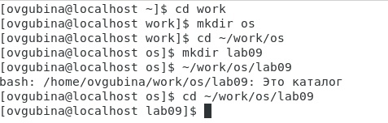

1. Перейдем во вновь созданный каталог: cd~/work/os/lab06 (*рисунок 1*).
2. Вызовем vi и создадим файл hello.sh: vi hello.sh (*рисунок 2*). Поскольку файл первоначально создан не был, вызовом данной команды мы не только откроем его, но и создадим. Видим, что открылся пустой файл hello.sh (*рисунок 3*)

*Рисунок 2: вызов vi и создание файла hello.sh:*



*Рисунок 3: открытие нового файла hello.sh:*

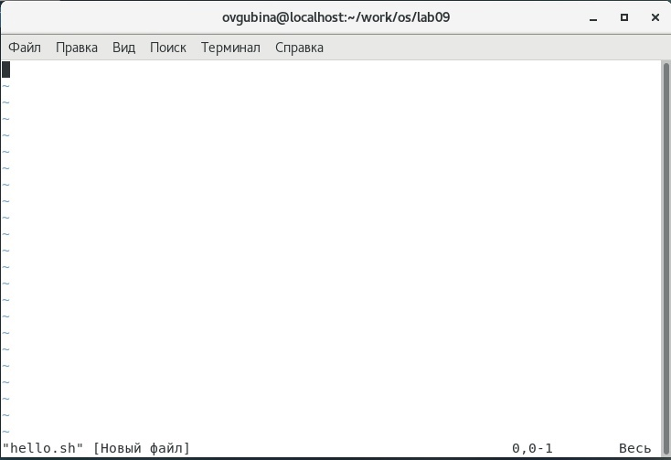

1. Нажмимаем клавишу i, тем самым входя в режим вставки (отображается в левом нижнем углу), и введем предложенный текст (*рисунок 4*).

*Рисунок 4: редактирование нового файла - ввод текста:*

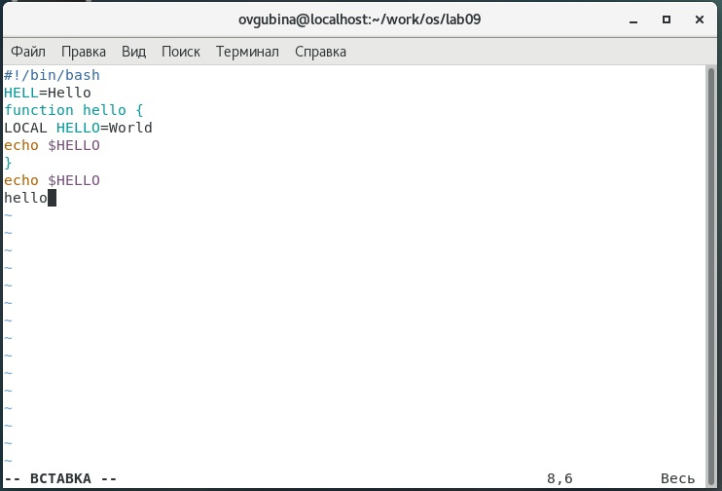

1. Нажмем клавишу Esc для перехода в командный режим после завершения ввода текста.
2. Нажмем : для перехода в режим последней строки. Видим, что внизу нашего экрана появляется приглашение в виде двоеточия (*рисунок 5*).
3. Вводим после двоеточия w (записатьизменения) и q (выйти из редактора) (*рисунок 5*). Теперь нажмем клавишу Enter для сохранения нашего текста и завершения работы.

*Рисунок 5: режим последней строки:*

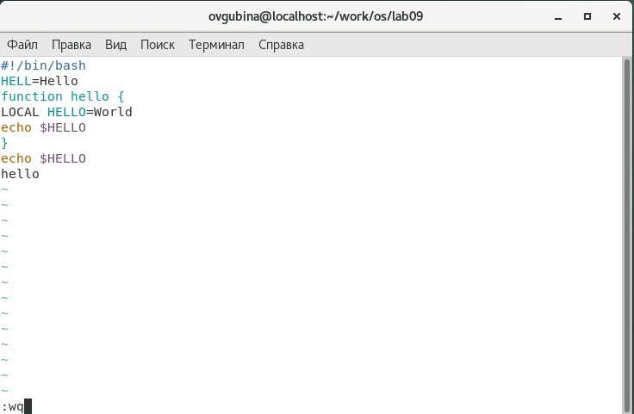

1. Теперь делаем файл исполняемым (*рисунок 6*), воспользовавшимсь следующей командой:

* chmod +x hello.sh

*Рисунок 6: делаем файл исполняемым:*



***Задание 2. Редактирование существующего файла***

1. Вызовем vi на редактирование файла (*рисунок 7*) с помощью команды:

* vi ~/work/os/lab06/hello.sh
* *Рисунок 7: вызов vi на редактирование файла:*



1. Видим, что открылся наш файл. Установим курсор в конец слова HELL второй строки (*рисунок 8*). Для передвижения будем использовать клавиши стрелок.

*Рисунок 8: передвижение курсора в конец слова HELL второй строки:*

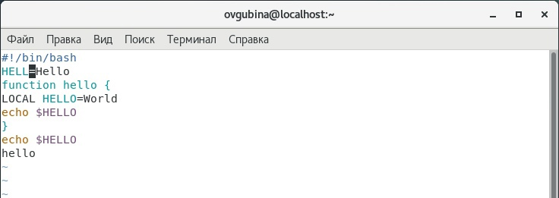

1. Перейдем в режим вставки нажатием клавиши i и заменим HELL на HELLO, просто дописав букву "О" (*рисунок 9*), предварительно пережвинемся в конец слова HELL клавишами стрелок (*пункт 2*). Теперь нажмем Esc для возврата в командный режим.

*Рисунок 9: замена HELL на HELLO:*

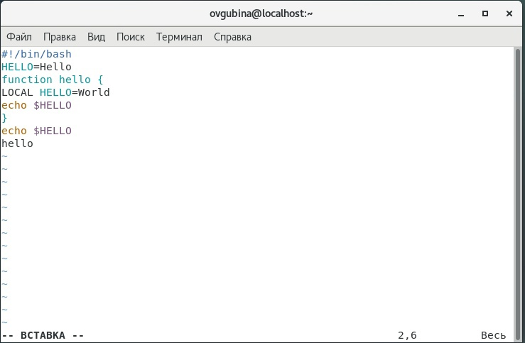

1. Установим курсор на начало четвертой (*рисунок 10*) строки и командой d+w, позволяющей стирать первое слово строки, сотрем слово LOCAL (*рисунок 11*).

*Рисунок 10: курсор на начало четвертой строки:*

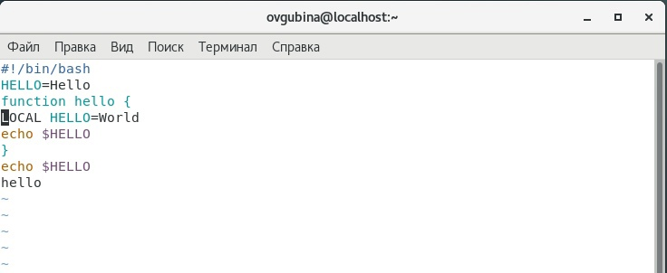

*Рисунок 11: стираем первое слово строки:*

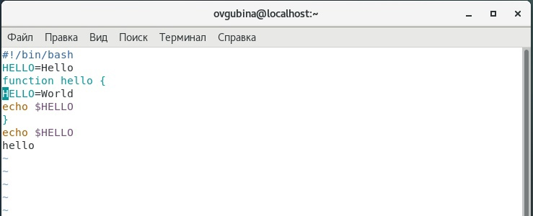

1. Перейдем в режим вставки i и наберем следующий текст: local (*рисунок 12*); и нажмем Esc для возврата в командный режим.

*Рисунок 12: ввод local:*

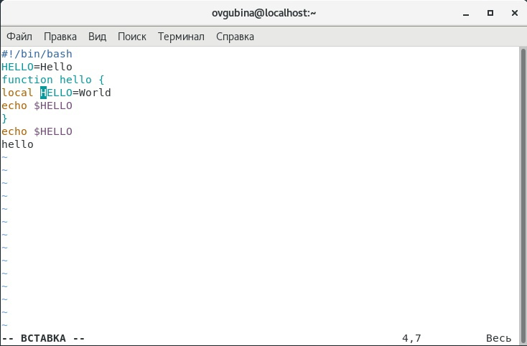

1. Установим курсор на последней строке файла. Вставим после неё строку, содержащую следующий текст: echo $HELLO.Дляэтогосначалаустановимкурсорнастрокеecho$ HELLO и скопируем ее командой Y, которая копирует строку, после клавишами стрелок перейдем на последнюю строку, а командой $ перейдем в ее конец (*рисунок 13*), обратимся к команде p, позволяющей вставить текст из буфера обмена после курсора. Таким образом мы скопировали строку echo $HELLO в конец текста (*рисунок 14*).

*Рисунок 13: курсор на конец последней строки:*

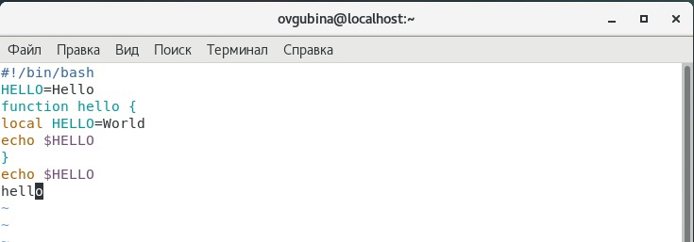

*Рисунко 14: копирование-вставка предпоследней строки:*

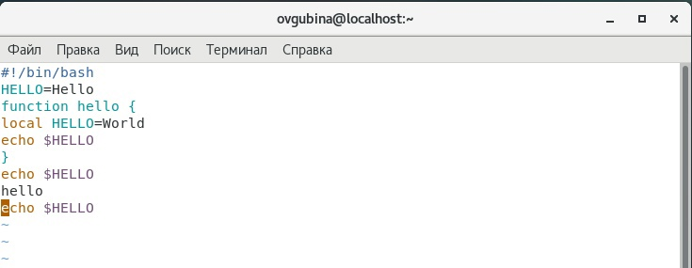

1. Нажмем Esc для перехода в командный режим (хотя мы из него и не выходили).
2. Удалим последнюю строку (*рисунок 15*) - наведем на нее курсор и вызовем команду dd - удаление строки в буфер.

*Рисунок 15: удаление последней строки:*

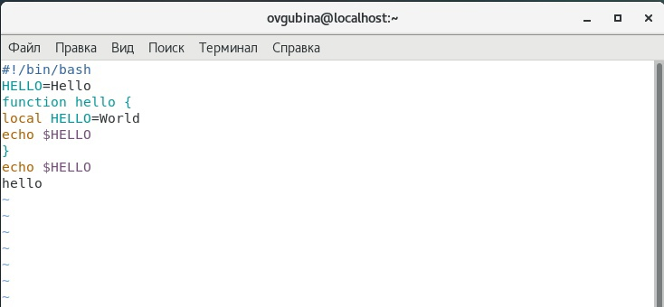

1. Введем команду отмены изменений u для отмены последней команды.Видим, что изменение было успешно удалено - удаленная строка вернулась на место(*рисунок 16*).

*Рисунок 16: отмена последнего действия:*

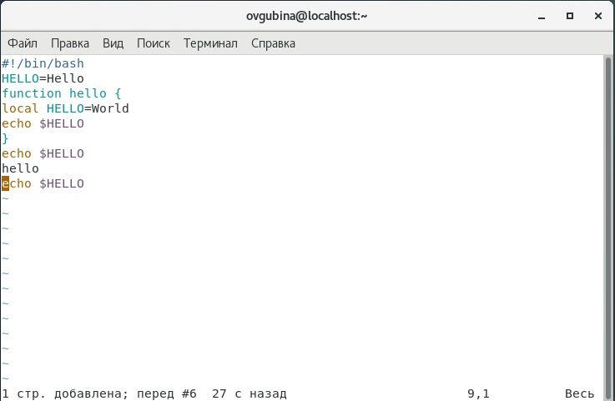

1. Введем символ : для перехода в режим последней строки. Запишите произведённые изменения и выйдите из vi. Для этого сначала укажем w и нажмем Enter для записи. После этого наберем :q для выхода из редактора. Или же сразу :wq (*рисунок 17*) - комбинация, позволяющая поочередно за один раз сначала сохранить изменения, а потом выйти. Ну и, конечно же, Enter. Видим, что мы вернулись к привычной командной строке (*рисунок 18*).

*Рисунок 17: сохранение и выход через режим последней строки:*

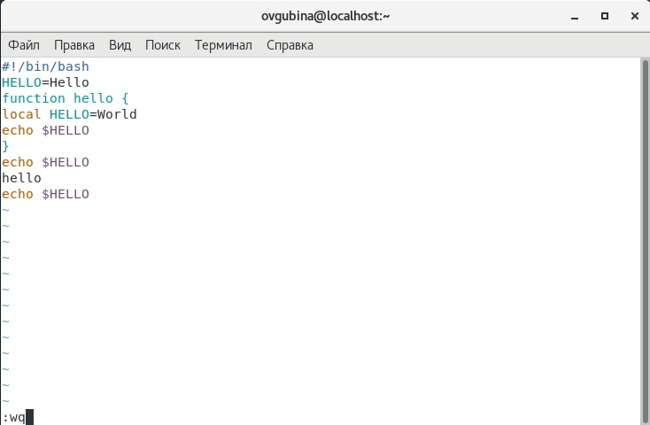

*Рисунок 18: подтверждение выхода:*

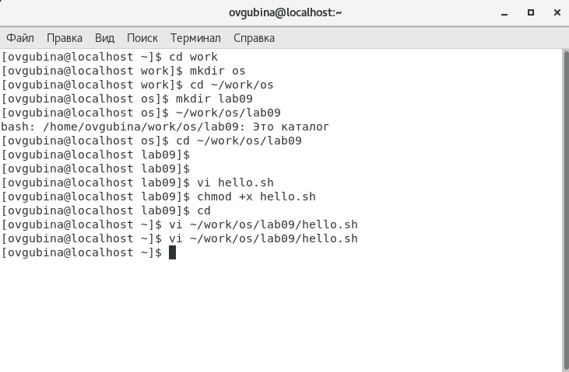

## Вывод:

Познакомилась с операционной системой Linux. Получила практические навыки работы с редактором vi, установленным по умолчанию.

### Библография:

[1] [Лабораторная работа №9](https://esystem.rudn.ru/pluginfile.php/1142371/mod_resource/content/2/006-lab_vi.pdf)

[2] [Справочник по редактору vi](http://rsusu1.rnd.runnet.ru/unix/ucomm/vi.html)